KẾ HOẠCH BÀI DẠY TUẦN 15 - MÔN ÂM NHẠC
NĂM HỌC 2024 – 2025
GV giảng dạy: Lê Thị Thu Hiền
Thứ | Buổi | Tiết | Lớp | Tên bài | Tích hợp hoặc điều chỉnh
HAI  (16/12) | Sáng |  |  | - Sinh hoạt dưới cờ: Chủ điểm tháng 12 “Uống nước nhớ nguồn”(tiết 3)
 | Chiều | 3 | 1A | Chủ đề 5: Gia đình (Tiết 3)  - Ôn tập bài hát: Mẹ đi vắng  - Nhạc cụ  - Trải nghiệm và khám phá: Hát theo cách riêng của mình; Vỗ tay theo cặp
BA  (17/12) | Chiều | 1 | 1B | Chủ đề 5: Gia đình (Tiết 3)  - Ôn tập bài hát: Mẹ đi vắng  - Nhạc cụ  - Trải nghiệm và khám phá: Hát theo cách riêng của mình; Vỗ tay theo cặp
 |  | 2 | 2B | Chủ đề 4: Mùa xuân (Tiết 3)  - Đọc nhạc  - Vận dụng - Sáng tạo: Mô phỏng động tác chơi các nhạc cụ
 |  | 3 | 5A | Chủ đề 4: Loài vật em yêu (Tiết 3)  - Đọc nhạc: Bài đọc nhạc số 2  - Lí thuyết âm nhạc: Nhịp 2/4
TƯ  (18/12) | Sáng | 1 | 2C | Chủ đề 4: Mùa xuân (Tiết 3)  - Đọc nhạc  - Vận dụng - Sáng tạo: Mô phỏng động tác chơi các nhạc cụ
 |  | 2 | 1C | Chủ đề 5: Gia đình (Tiết 3)  - Ôn tập bài hát: Mẹ đi vắng  - Nhạc cụ  - Trải nghiệm và khám phá: Hát theo cách riêng của mình; Vỗ tay theo cặp
 |  | 3 | 4A | Chủ đề 4: Gia đình (Tiết 3)  - Đọc nhạc: Bài đọc nhạc số 2  - Vận dụng | GD  Kĩ năng sống
 |  | 4 | 4C | Chủ đề 4: Gia đình (Tiết 3)  - Đọc nhạc: Bài đọc nhạc số 2  - Vận dụng | GD  Kĩ năng sống
 | Chiều | 5 | 5B | Chủ đề 4: Loài vật em yêu (Tiết 3)  - Đọc nhạc: Bài đọc nhạc số 2  - Lí thuyết âm nhạc: Nhịp 2/4
 |  | 6 | 5C | Chủ đề 4: Loài vật em yêu (Tiết 3)  - Đọc nhạc: Bài đọc nhạc số 2  - Lí thuyết âm nhạc: Nhịp 2/4
 |  | 7 | 3A | Chủ đề 4: Quê hương (Tiết 3)  - Nghe nhạc: Chú mèo nhảy múa  - Vận dụng: Dùng cốc nhựa làm nhạc cụ gõ | GD Kĩ năng sống
NĂM  (19/12) | Sáng | 1 | 4B | Chủ đề 4: Gia đình (Tiết 3)  - Đọc nhạc: Bài đọc nhạc số 2  - Vận dụng | GD  Kĩ năng sống
 |  | 2 | 2A | Chủ đề 4: Mùa xuân (Tiết 3)  - Đọc nhạc  - Vận dụng - Sáng tạo: Mô phỏng động tác chơi các nhạc cụ
 |  | 3 | 3B | Chủ đề 4: Quê hương (Tiết 3)  - Nghe nhạc: Chú mèo nhảy múa  - Vận dụng: Dùng cốc nhựa làm nhạc cụ gõ | GD Kĩ năng sống

Thứ hai, ngày 16 tháng 12 năm 2024
Buổi sáng:
Tiết 1 – Toàn trường
HOẠT ĐỘNG TRẢI NGHIỆM
Tiết 15: SINH HOẠT DƯỚI CỜ
Chủ điểm tháng 12 “Uống nước nhớ nguồn” (tiết 3)
I. YÊU CẦU CẦN ĐẠT
- HS được tham gia múa hát về chủ đề ngày 22/12.
- HS được lắng nghe giới thiệu sách về cuốn sách: “Kể chuyện gương dũng cảm”.Tích cực, mạnh dạn tham gia trả lời các câu hỏi.
- HS được tham gia múa đồng diễn bài hát: “Bay cao tiếng hát ước mơ”.
- HS biết tự liên hệ và đánh giá những việc bản thân của mình và các bạn HS trong nhà trường đã làm được và chưa làm được để cố gắng phấn đấu trở thành con ngoan trò giỏi, cháu ngoan Bác Hồ.
II. ĐỒ DÙNG DẠY HỌC
1. Giáo viên:
- Loa, míc, âm thanh.
- Nội dung.
2. Học sinh:
- Ghế ngồi, biển lớp.
- Đồng phục, khăn quàng (đội viên 4 - 5)
III. CÁC HOẠT ĐỘNG DẠY HỌC CHỦ YẾU
Phần 1: Nghi lễ (10 - 15 phút)
1. Lễ chào cờ theo nghi thức Đội.
- Liên đội trưởng thực hiện.
2. Tổng kết hoạt động của toàn trường trong tuần qua.
- GV trực ban tuần 14 nhận xét ưu khuyết điểm toàn trường.
3. Phát động, phổ biến kế hoạch hoạt động của toàn trường trong tuần mới.
- Hiệu trưởng và TPT Đội triển khai.
Phần 2: Sinh hoạt dưới cờ theo chủ đề ( 20 - 25 phút): Chủ điểm tháng 12 “Uống nước nhớ nguồn”
1. Hoạt động 1: Văn nghệ chủ đề chào mừng ngày 22/12
a. Mục tiêu:
- HS được tham gia biểu diễn các bài hát múa về ngày 22/12.
- HS được tham gia múa đồng diễn bài hát: “Bay cao tiếng hát ước mơ”.
- Giúp HS mạnh dạn, tự tin, thể hiện bản thân mình.
b. Cách tiến hành:  - TPT Đội giới thiệu nội dung buổi sinh hoạt dưới cờ.  - TPT Đội giới thiệu các tiết mục văn nghệ.  - Nhảy: “Khát vọng tuổi trẻ” – HS lớp 3B  - Múa: “Bâng khuâng Trường Sa” – HS khối lớp 5  - Đồng diễn bài múa: “Bay cao tiếng hát ước mơ” – HS toàn trường.  - TPT Đội kết luận, tuyên dương. | - HS lắng nghe  - HS thực hiện  - HS hưởng ứng
2. Hoạt động 2: Giới thiệu cuốn sách: “Kể chuyện gương dũng cảm”
a. Mục tiêu:
- HS được lắng nghe giới thiệu sách về cuốn sách: “Kể chuyện gương dũng cảm”.
- HS mạnh dạn, tích cực tham gia trả lời các câu hỏi.
b. Cách tiến hành:  - TPT Đội triển khai nội dung.  - TPT Đội mời em Chu Phương Thảo – HS lớp 5A lên sân khấu giới thiệu về cuốn sách: “Kể chuyện gương dũng cảm”.  - TPT Đội đưa ra một số câu hỏi nhằm củng cố, khắc sâu nội dung cho HS.  + Em hãy nhắc lại tên cuốn sách?  + Cuốn sách được biên soạn do tác giả nào?  + Cuốn sách có khổ sách kích cỡ là bao nhiêu?  + Cuốn sách nhắc đến những nhân vật nào?  + Qua cuốn sách em học được điều gì?  - TPT Đội kết luận, tuyên dương. | - HS lắng nghe  - HS thực hiện  - HS trả lời  - HS ghi nhớ
3. Hoạt động 3: Nói chuyện truyền thống quân đội nhân dân Việt Nam
(Đã thực hiện trong buổi tham gia hoạt động trải nghiệm tại Tiểu đoàn 3. Đối với HS lớp 1;2 Liên đội thực hiện phát thanh măng non về ý nghĩa ngày 22/12)
IV. ĐIỀU CHỈNH SAU BÀI HỌC (nếu có)
……………………………………………………………………………………………………………………………………………………………………………….
………………………………………………………………………………………
__________________________________________________
Buổi chiều:
Tiết 3 – Lớp 1A
ÂM NHẠC
Tiết 15: CHỦ ĐỀ 5: GIA ĐÌNH
Ôn tập bài hát: Mẹ đi vắng
Nhạc cụ
Trải nghiệm và khám phá: Hát theo cách riêng của mình; Vỗ tay theo cặp
I. YÊU CẦU CẦN ĐẠT
1. Phát triển năng lực đặc thù
- Thể hiện âm nhạc
+ Hát với giọng hát tự nhiên, tư thế phù hợp; Hát đúng cao độ, trường độ và hát thuộc lời ca bài hát “Mẹ đi vắng”.
+ Biết hát kết hợp gõ đệm, vận động đơn giản hoặc trò chơi.
+ HSKT: Động viên HS cần tập trung thực hiện các nội dung trong hoạt động.
- Cảm thụ và hiểu biết âm nhạc
+ Biết chơi thanh phách thể hiện tiết tấu, ứng dụng đệm vào bài hát.
+ Biết vận động cơ thể phù hợp với nhịp điệu bài hát.
- Ứng dụng và sáng tạo âm nhạc
+ Biết hát theo cách riêng của mình, biết vỗ tay theo cặp thông qua hoạt động trải nghiệm và khám phá.
2. Năng lực, phẩm chất hướng tới
* Năng lực chung
- Năng lực tự chủ và tự học: Chuẩn bị đồ dùng, tư liệu học tập để thảo luận.
- Năng lực giao tiếp và hợp tác: Thảo luận, nêu ý kiến, phản biện trong học tập.
- Năng lực giải quyết vấn đề và sáng tạo: Giải quyết nhiệm vụ được giao.
* Phẩm chất
- Yêu nước: Học sinh biết yêu gia đình, yêu quê hương đất nước. Rèn luyện đức tính chăm chỉ và tự giác trong học tập.
- Chăm chỉ: Ham học, hoàn thành mọi nhiệm vụ học tập.
- Trách nhiệm: Học sinh biết yêu gia đình, yêu quê hương đất nước. Rèn luyện đức tính chăm chỉ và tự giác trong học tập.
II. ĐỒ DÙNG DẠY HỌC
1. Giáo viên:
- Nhạc cụ: Đàn phím điện tử.
- Thanh phách.
2. Học sinh:
- SGK Âm nhạc.
III. CÁC HOẠT ĐỘNG DẠY HỌC CHỦ YẾU
HĐ của GV | HĐ của HS
A- Ôn tập bài hát: Mẹ đi vắng - Những kiểu gõ đệm khi hát  1. HĐ khởi động  - Trò chơi “Hát nhỏ, hát vừa, hát to”  - GV giới thiệu cách chơi, luật chơi.  - Tổ chức cho HS chơi 2 - 3 lần.  - GV nhận xét, khen ngợi.  2. HĐ luyện tập, thực hành  - GV cho HS nghe lại bài hát, kết hợp vỗ tay theo nhịp.  - GV cho HS hát cùng nhạc đệm từ một đến hai lần, tập lấy hơi và thể hiện sắc thái.  * Luyện tập, biểu diễn  - GV cho HS thực hiện.  - GV tổ chức cho HS biểu diễn theo Lớp – Nhóm – Cá nhân (kết hợp sữa sai nếu có) (khuyến khích HS tự sáng tạo động tác)  - GV động viên và hướng dẫn HSKT thực hiện hát 1-2 câu hát trong bài hát.  * Những kiểu gõ đệm khi hát  - GV cho HS hát và gõ đệm theo hướng dẫn sau:  Cách gõ đệm Luyện tập  Gõ đệm theo nhịp Mẹ đi vắng, mẹ đi vắng x x x x  Gõ đệm theo phách Mẹ đi vắng, mẹ đi vắng x x xx x x xx  Gõ đệm theo tiết tấu lời ca Mẹ đi vắng, mẹ đi vắng x x x x x x  Gõ đệm theo tiết tấu Mẹ đi vắng, mẹ đi vắng  - GV cho các tổ, nhóm lần lượt hát và gõ đệm cả bài Mẹ đi vắng theo các kiểu trên.  - GV nhận xét, tuyên dương. | - HS lắng nghe  - HS thực hiện  - HS lắng nghe  - HS lắng nghe  - HS thực hiện  - HS thực hiện  - HS biểu diễn  - HSKT thực hiện  - HS thực hiện  - HS lắng nghe
B- Nhạc cụ  1. HĐ hình thành kiến thức mới  - GV giới thiệu nội dung.  - GV cho HS quan sát tiết tấu.  - Con nhìn thấy những hình ảnh gì?  - GV nhận xét, tuyên dương.  2. HĐ luyện tập, thực hành  * Hướng dẫn cách chơi tem-bơ-rin  - GV làm mẫu cách chơi thanh phách, sau đó hướng dẫn HS tập cách chơi đúng tư thế và đúng cách.  * Thể hiện tiết tấu  - GVchơi tiết tấu làm mẫu. (GV gõ Tem-bơ-rin kết hợp đếm1-2-3 thay cho đọc đen-đen-đen). Sau đó hướng dẫn HS luyện tập tiết tấu.  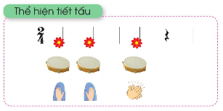  - Có thể chơi tiết tấu bằng động tác tay, chân.  * Ứng dụng đệm cho bài hát “Mẹ đi vắng”  - GV làm mẫu sau đó hướng dẫn HS:  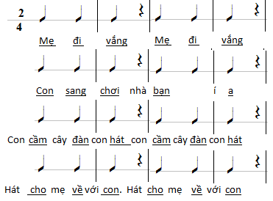  - GV tổ chức cho HS luyện tập theo nhóm, cá nhân, theo cặp. (GV có thể phân công một nhóm hát, còn một nhóm đệm)  - GV nhận xét, sửa sai nếu có)  3. HĐ vận dụng – trải nghiệm  Hát theo cách riêng của mình; Vỗ tay theo cặp  * Hát theo cách riêng của mình  - GV đàn và hát mẫu câu “con yêu gia đình” tương ứng với cao độ Son-son-son –mi. (tiếp tục với cao độ La-la-la-pha)  - GV cho HS luyện tập: GV đàn cao độ Si-si-si-son và yêu cầu HS hát Con yêu gia đình. (tiếp tục với cao độ Đô-đô-đô-la hoặc cao độ khác)  - GV gọi HS xung phong hát câu Con yêu gia đình với cao độ bất kì.  * Vỗ tay theo cặp  - GV làm mẫu để HS quan sát: GV mời một HS lên đứng đối diện, đếm từ một đến hai nhịp nhàng, khi đếm một thì vỗ hai tay, khi đếm hai thì cùng vỗ hai tay vào hai tay của người đối diện.  - GV cho HS luyện tập theo cặp.  - GV cho HS vừa hát vừa vỗ tay theo cặp bài Mẹ đi vắng.  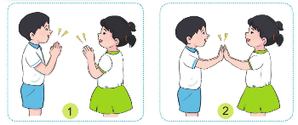  - GV gọi xung phong một vài cặp HS lên trình bày (Các bạn khác nhận xét)  - Cho HS chia sẻ cảm xúc sau bài học…  - GV cho HS hát lại bài hát.  - GV chốt lại mục tiêu của tiết học và khen ngợi các em có ý thức tập luyện, chú ý lắng nghe và thực hiện tốt các hoạt động.  - Nhắc nhở HS về học bài và xem trước bài mới. | - HS lắng nghe  - HS trả lời  - HS lắng nghe  - HS quan sát  - HS thực hiện  - HS quan sát  - HS thực hiện  - HS sửa sai  - HS lắng nghe  - HS quan sát  - HS luyện tập  - HS thực hiện  - HS quan sát  - HS luyện tập  - HS thực hiện  - HS chia sẻ  - HS thực hiện  - HS ghi nhớ
IV. ĐIỀU CHỈNH SAU BÀI HỌC (nếu có)
……………………………………………………………………………………………………………………………………………………………………………….
……………………………………………………………………………………….

Thứ ba, ngày 17 tháng 12 năm 2024
Buổi chiều:
Tiết 1 – Lớp 1B (Thực hiện như giáo án đã soạn lớp 1A)
ÂM NHẠC
Tiết 15: CHỦ ĐỀ 5: GIA ĐÌNH
Ôn tập bài hát: Mẹ đi vắng
Nhạc cụ
Trải nghiệm và khám phá: Hát theo cách riêng của mình; Vỗ tay theo cặp
-Bổ sung:
- HS hát rõ lời kết hợp vận động sôi nổi bài hát “Mẹ đi vắng”.
- Thực hiện trải nghiệm và khám phá hát theo cách riêng của mình; Vỗ tay theo cặp sôi nổi và tích cực.
- HSKT: Biết hát 1-2 câu hát theo giai điệu bài hát.
Tiết 2 – Lớp 2B
ÂM NHẠC
CHỦ ĐỀ 4: MÙA XUÂN
Tiết 15: Đọc nhạc
Vận dụng - Sáng tạo: Mô phỏng động tác chơi các nhạc cụ
I. YÊU CẦU CẦN ĐẠT
1. Phát triển năng lực đặc thù
- Thể hiện âm nhạc
+ Đọc nhạc đúng tên nốt, đúng cao độ, nét nhạc với nốt Đô-Rê-Mi-Pha-Son-La theo ký hiệu bàn tay.
+ HSKT: Có khả năng đọc được 1-2 nốt nhạc theo hướng dẫn của GV. Biết mô phỏng động tác chơi nhạc cụ theo GV và các bạn.
- Cảm thụ và hiểu biết âm nhạc
+ Nhớ lại hình dáng, âm sắc của sáo trúc.
+ Biết mô phỏng lại các động tác sử dụng nhạc cụ.
- Ứng dụng và sáng tạo âm nhạc
+ Biết vận động thông qua hoạt động Vận dụng - Sáng tạo.
2. Năng lực, phẩm chất hướng tới
* Năng lực chung
- Năng lực tự chủ và tự học: Chuẩn bị đồ dùng, tư liệu học tập để thảo luận.
- Năng lực giao tiếp và hợp tác: Thảo luận, nêu ý kiến, phản biện trong học tập.
- Năng lực giải quyết vấn đề và sáng tạo: Giải quyết nhiệm vụ được giao.
* Phẩm chất
- Yêu nước: Giáo dục học sinh yêu thiên nhiên và có những việc làm thiết thực bảo vệ thiên nhiên. Yêu các nhạc cụ trong và ngoài nước.
- Chăm chỉ: Ham học, hoàn thành mọi nhiệm vụ học tập.
- Trách nhiệm: Học sinh biết yêu quý thiên nhiên và thể hiện bằng các việc làm thiết thực để bảo vệ, gìn giữ thiên nhiên.
II. ĐỒ DÙNG DẠY HỌC
1. Giáo viên:
- Đàn phím điện tử; Thanh phách
2. Học sinh:
- Sách giáo khoa.
III. CÁC HOẠT ĐỘNG DẠY HỌC CHỦ YẾU
Hoạt động của GV | Hoạt động của HS
1. HĐ khởi động  - Trò chơi “Gió thổi”  - GV giới thiệu cách chơi, luật chơi.  + GV: “Gió thổi, gió thổi”  + GV: “Bên trái”  + GV: “Bên phải”; “Phía trước”; “Phía sau”  - Tổ chức cho HS chơi 1 - 2 lần.  - GV nhận xét, khen ngợi. | - HS lắng nghe  - HS: Về đâu, về đâu  - HS tham gia
2. HĐ hình thành kiến thức mới  - GV hỏi tiết trước chúng ta đã đọc nhạc những nốt nào?  - GV cho HS quan sát tranh và hỏi:  + Có mấy nốt nhạc? Đọc tên các nốt nhạc đó.  + 6 bạn Đồ, Rê, Mi, Pha, Son, La mặc quần màu gì?  + Con hãy thực hiện lại một nốt nhạc theo kí hiệu bàn tay mà con thích?  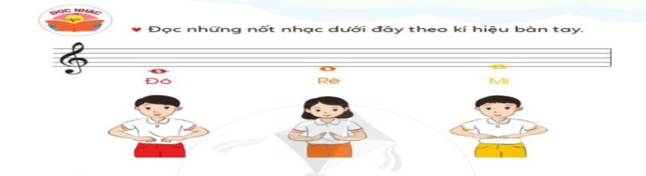  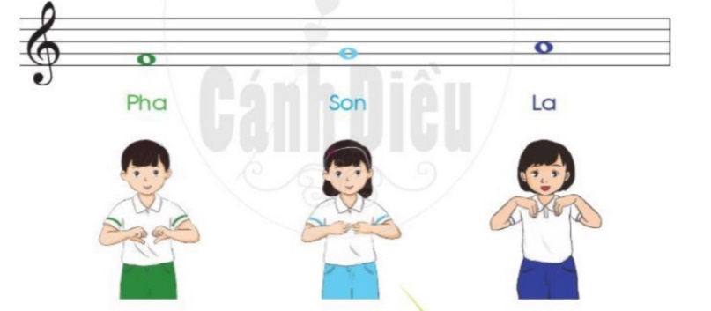  - GV nhận xét, tuyên dương.  3. HĐ luyện tập, thực hành  - GV đọc cao độ và làm ký hiệu bàn tay.  - Đàn cao độ 6 nốt: C-D-E-F-G-A.  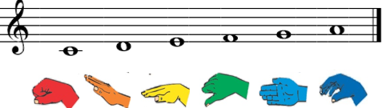  - Gọi lần lượt 6 bạn đứng tại chỗ và làm ký hiệu của 6 nốt đã học.  - Đàn cao độ 6 nốt đã học gọi 1, 2 bạn đọc nhạc kết hợp làm ký hiệu bàn tay.  - GV chia tổ, nhóm, cá nhân cho HS đọc nhạc và ký hiệu bàn tay.  - GV gọi 1 em lên bảng làm kí hiệu bàn tay.  - GV nhận xét, tuyên dương. | - HS trả lời  - HS lắng nghe  - HS quan sát  - HS thực hiện  - 1 em HS thực hiện  - HS lắng nghe
4. HĐ vận dụng – trải nghiệm  Mô phỏng động tác chơi các nhạc cụ  - GV cho HS xem tranh sau và hỏi, em biết loại nhạc cụ nào trong 3 loại nhạc cụ trong tranh:  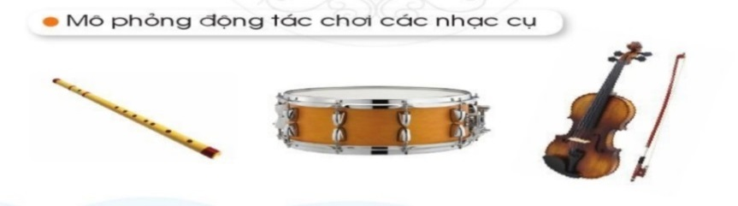  - GV cho HS xem tranh và giới thiệu lại nhạc cụ sáo trúc : Sáo trúc thường được làm bằng thân cây trúc ,là nhạc cụ thổi hơi, có 6 lỗ bấm cách đều nhau, bấm theo hệ thống thất cung GỒM 7 NỐT(Do Re Mi Fa Sol La Si).  - GV hướng dẫn cách cầm sáo trúc để thổi:  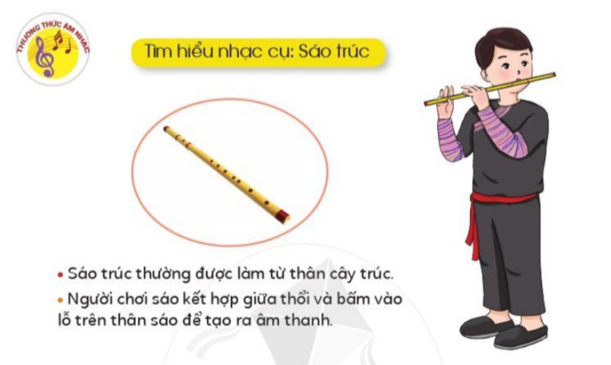  - GV cho HS nghe lại đoạn nhạc độc tấu Sáo trúc  - GV cho HS nghe tiếng trống:  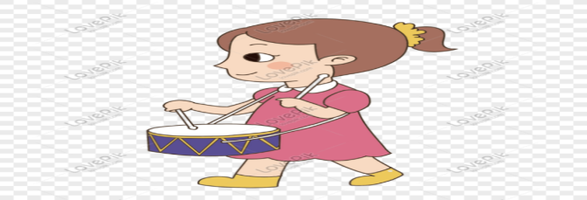  - Giới thiệu nhạc cụ vi-ô-lông : Đàn vi-ô-lông hay còn gọi là vĩ cầm hoặc đàn Violin. Đây là một loại nhạc cụ thuộc bộ dây có kích thước khá nhỏ gọn, dùng 1 thanh vĩ có dây cước nhỏ để kéo tạo ra tiếng kêu.  - Hướng dẫn HS cách cầm đàn và vĩ kéo:  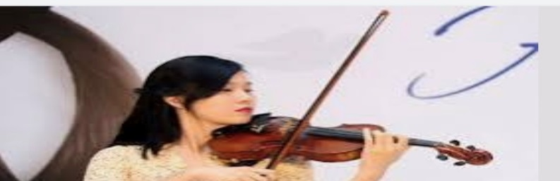  - Nghe lại đoạn nhạc độc tấu vi-ô-lông  - GV chia lớp thành 4 tổ: Trò chơi “Tai ai tinh”  + Tổ 1: Tiếng đàn vi-ô-lông, tiếng trống.  + Tổ 2: Tiếng trống, tiếng sáo.  + Tổ 3: Tiếng sáo, Tiếng đàn vi-ô-lông.  + Tổ 4: Tiếng đàn vi-ô-lông, Tiếng trống, tiếng sáo.  Sau đó GV đổi lại các nhóm.  - Cho HS chia sẻ cảm xúc sau bài học…  - GV cho HS hát lại bài hát.  - GV chốt lại mục tiêu của tiết học và khen ngợi các em có ý thức tập luyện, chú ý lắng nghe và thực hiện tốt các hoạt động.  - Nhắc nhở HS về học bài và xem trước bài mới. | - HS quan sát  - HS lắng nghe  - HS chú ý  - HS lắng nghe  - HS quan sát  - HS lắng nghe  - HS tham gia  - HS chia sẻ  - HS thực hiện  - HS ghi nhớ
IV. ĐIỀU CHỈNH SAU BÀI HỌC (nếu có)
……………………………………………………………………………………………………………………………………………………………………………….
__________________________________________________
Tiết 3 – Lớp 5A
ÂM NHẠC
CHỦ ĐỀ 4: LOÀI VẬT EM YÊU
Tiết 15: Đọc nhạc: Bài đọc nhạc số 2
Lí thuyết âm nhạc: Nhịp 2/4
I. YÊU CẦU CẦN ĐẠT
1. Phát triển năng lực đặc thù
- Thể hiện âm nhạc
+ Đọc đúng cao độ gam Đô trưởng; Thể hiện đúng cao độ và trường độ “Bài đọc nhạc số 2”.
- Cảm thụ và hiểu biết âm nhạc
+ Nêu được đặc điểm của nhịp $\frac{2}{4}$, nghe bản nhạc viết ở nhịp $\frac{2}{4}$ để cảm nhận tính chất của bản nhạc.
- Ứng dụng và sáng tạo âm nhạc
+ Biết đọc nhạc kết hợp gõ đệm bài đọc nhạc số 2.
+ Thực hành tập kẻ khuông nhạc và viết nốt nhạc của câu đầu.
2. Năng lực, phẩm chất hướng tới
* Năng lực chung
- Năng lực tự chủ và tự học: Chuẩn bị đồ dùng, tư liệu học tập để thảo luận.
- Năng lực giao tiếp và hợp tác: Thảo luận, nêu ý kiến, phản biện trong học tập.
- Năng lực giải quyết vấn đề và sáng tạo: Giải quyết nhiệm vụ được giao.
* Phẩm chất
- Yêu nước: Qua bài hát, giáo dục học sinh biết yêu quê hương, đất nước và kính mến thầy cô giáo, bạn bè và mái trường.
- Chăm chỉ: Ham học, hoàn thành mọi nhiệm vụ học tập.
- Trách nhiệm: Biết thể hiện tình cảm trong sáng, hồn nhiên.
II. ĐỒ DÙNG DẠY HỌC VÀ HỌC LIỆU
1. Giáo viên:
- Đàn phím điện tử, recorder và kèn phím.
- Thể hiện được bài tập tiết tấu bằng nhạc cụ gõ.
- Thể hiện được bài tập giai điệu bằng recorder và kèn phím.
- Giáo án điện tử
2. Học sinh:
- Thanh phách, song loan hoặc nhạc cụ tự chế (nếu có).
III. CÁC HOẠT ĐỘNG DẠY-CHỦ YẾU
Hoạt động của GV | Hoạt động của HS
1. HĐ Khởi động  - GV nhắc nhở HS tư thế ngồi học.  - GV cho HS chơi trò chơi “Hát theo nguyên âm” trên nền nhạc bài hát: “Ánh trăng vàng”  - GV nhận xét, tuyên dương. Liên hệ vào bài mới.  2. HĐ Hình thành kiến thức, tìm hiểu khám phá  2.1- Đọc nhạc: Bài đọc nhạc số 2  - GV cho HS quan sát bài tập đọc nhạc số 2.  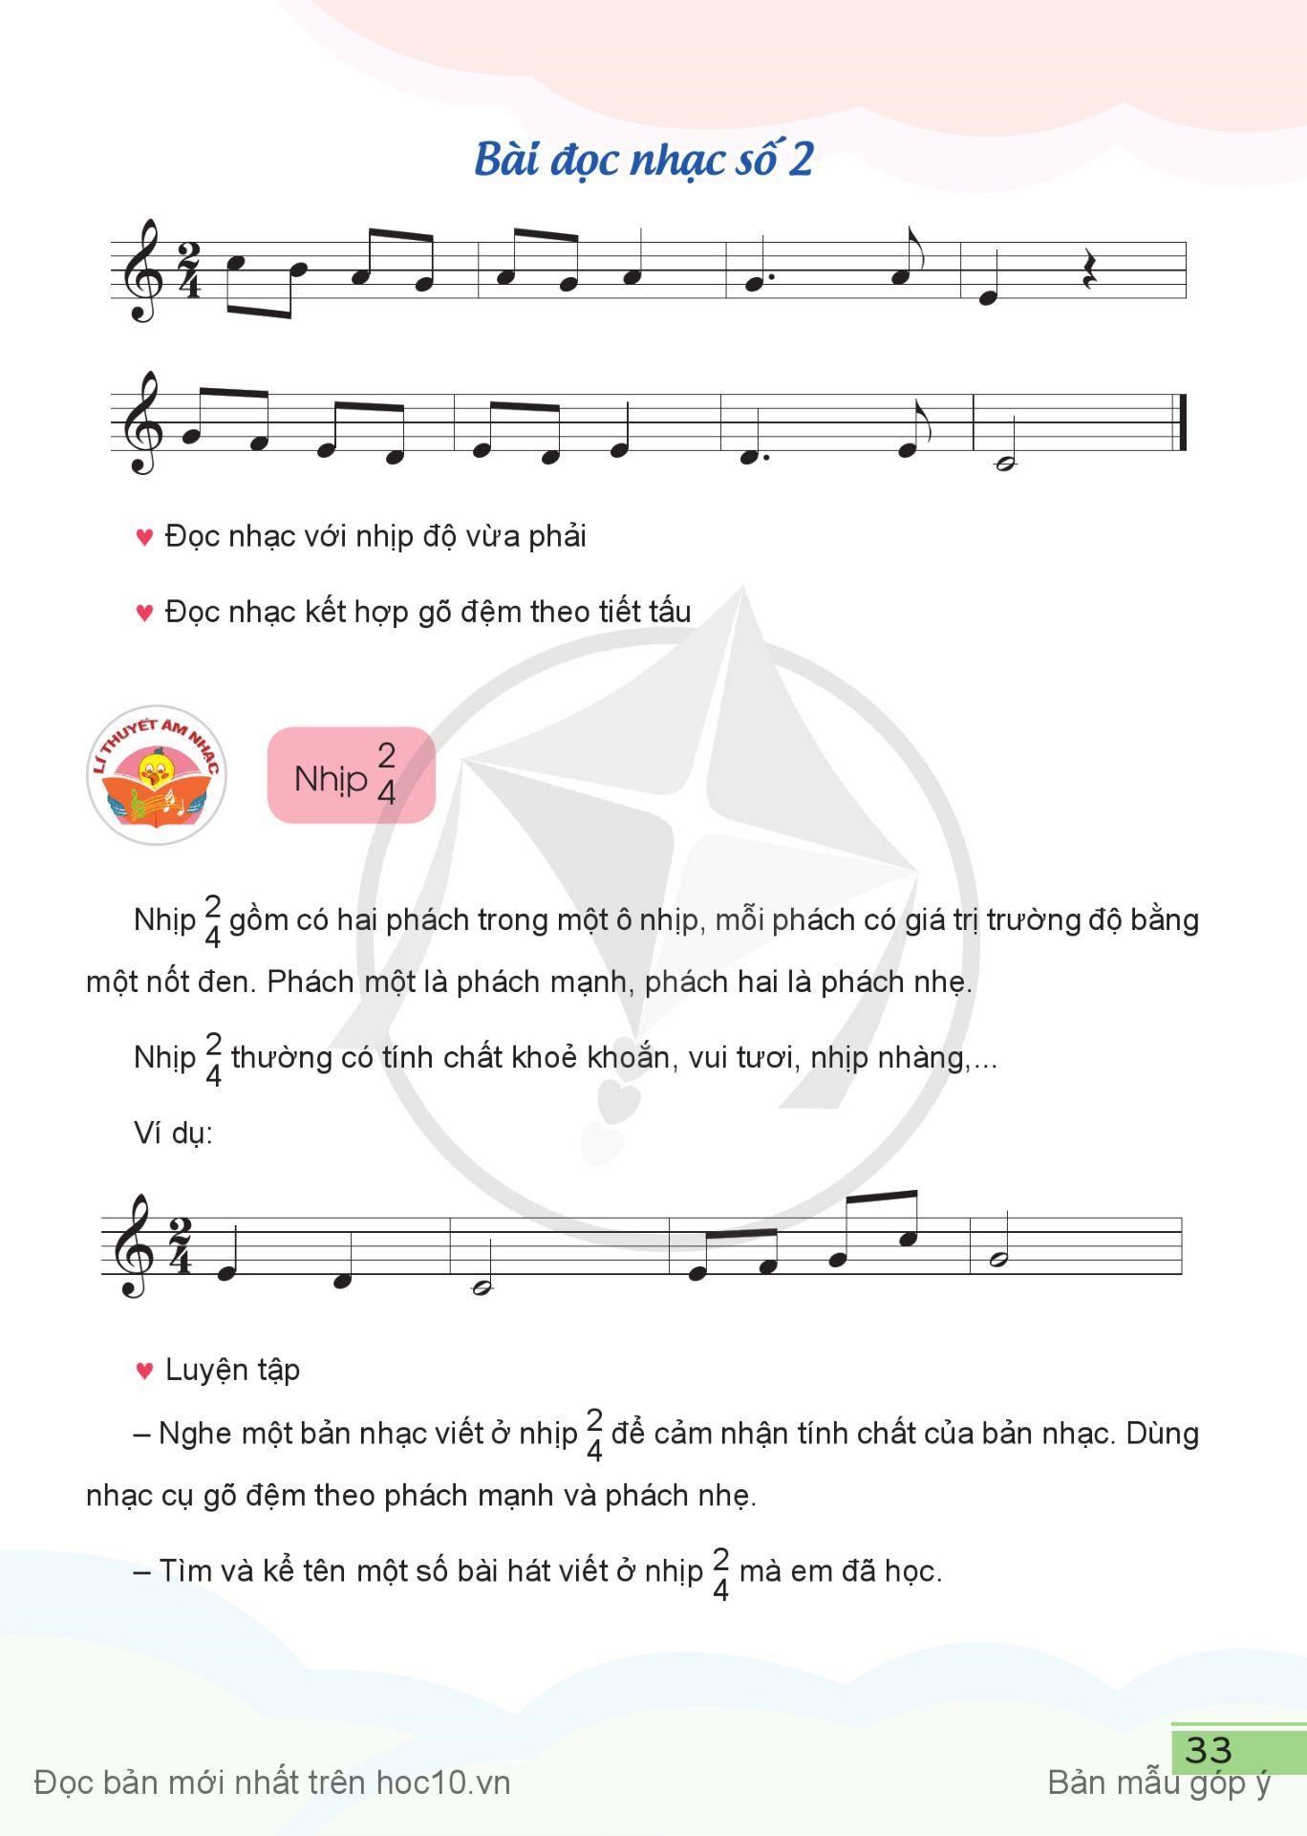  - GV dùng nhạc cụ (ĐPĐT) lấy cao độ chuẩn, rồi  hướng dẫn HS đọc cao độ gam Đô trưởng bằng kí hiệu bàn tay.  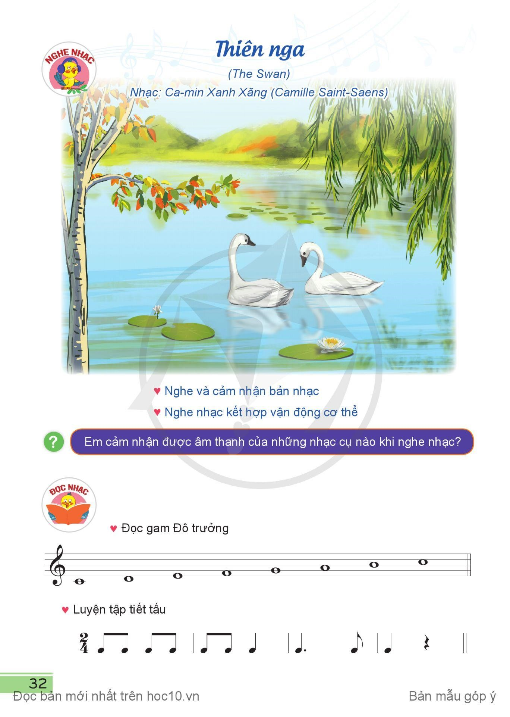  - Hỏi? Cho cô biết bài đọc nhạc được viết ở nhịp bao nhiêu?  - GV nhận xét.  - Hỏi? Khuông nhạc 1 có những hình nốt nhạc nào?  - GV nhận xét.  - Hỏi? Khuông nhạc 2 có những hình nốt nhạc nào?  - GV nhận xét.  - GV cho HS quan sát câu tiết tấu:  - GV hướng dẫn HS luyện tập tiết tấu (ví dụ vỗ tay theo tiết tấu), thực hiện ngắn gọn, khoảng 1 - 2 phút.  - GV hướng dẫn HS đọc Bài đọc nhạc số 2 theo kí hiệu bàn tay. GV yêu cầu các em vừa đọc vừa làm kí hiệu bàn tay.  - GV hướng dẫn HS đọc Bài đọc nhạc số 2 theo bản nhạc trong SGK với nhịp độ hơi chậm, kết hợp vận động cơ thể.  - GV mời HS đọc nhạc theo hình thức cá nhân, cặp, nhóm, tổ hoặc mời HS xung phong làm kí hiệu bàn tay để các bạn đọc nhạc.  - GV nhận xét  2.2- Lí thuyết âm nhạc: Nhịp $\frac{2}{4}$ (khoảng15 phút)  - GV giới thiệu về nhịp $\frac{2}{4}$ theo thông tin trong SGK. - GV hỏi:  - Trong bản nhạc, nhịp $\frac{2}{4}$ được đặt ở vị trí nào? HS trả lời và GV kết luận.  - GV yêu cầu HS tìm và kể tên một số bài hát viết ở nhịp $\frac{2}{4}$ đã học ở lớp 5.  - GV yêu cầu HS xác định các nốt nhạc là phách mạnh trong hai khuông nhạc dưới đây. GV hướng dẫn HS đọc nhạc kết hợp vỗ tay theo phách mạnh và phách nhẹ.  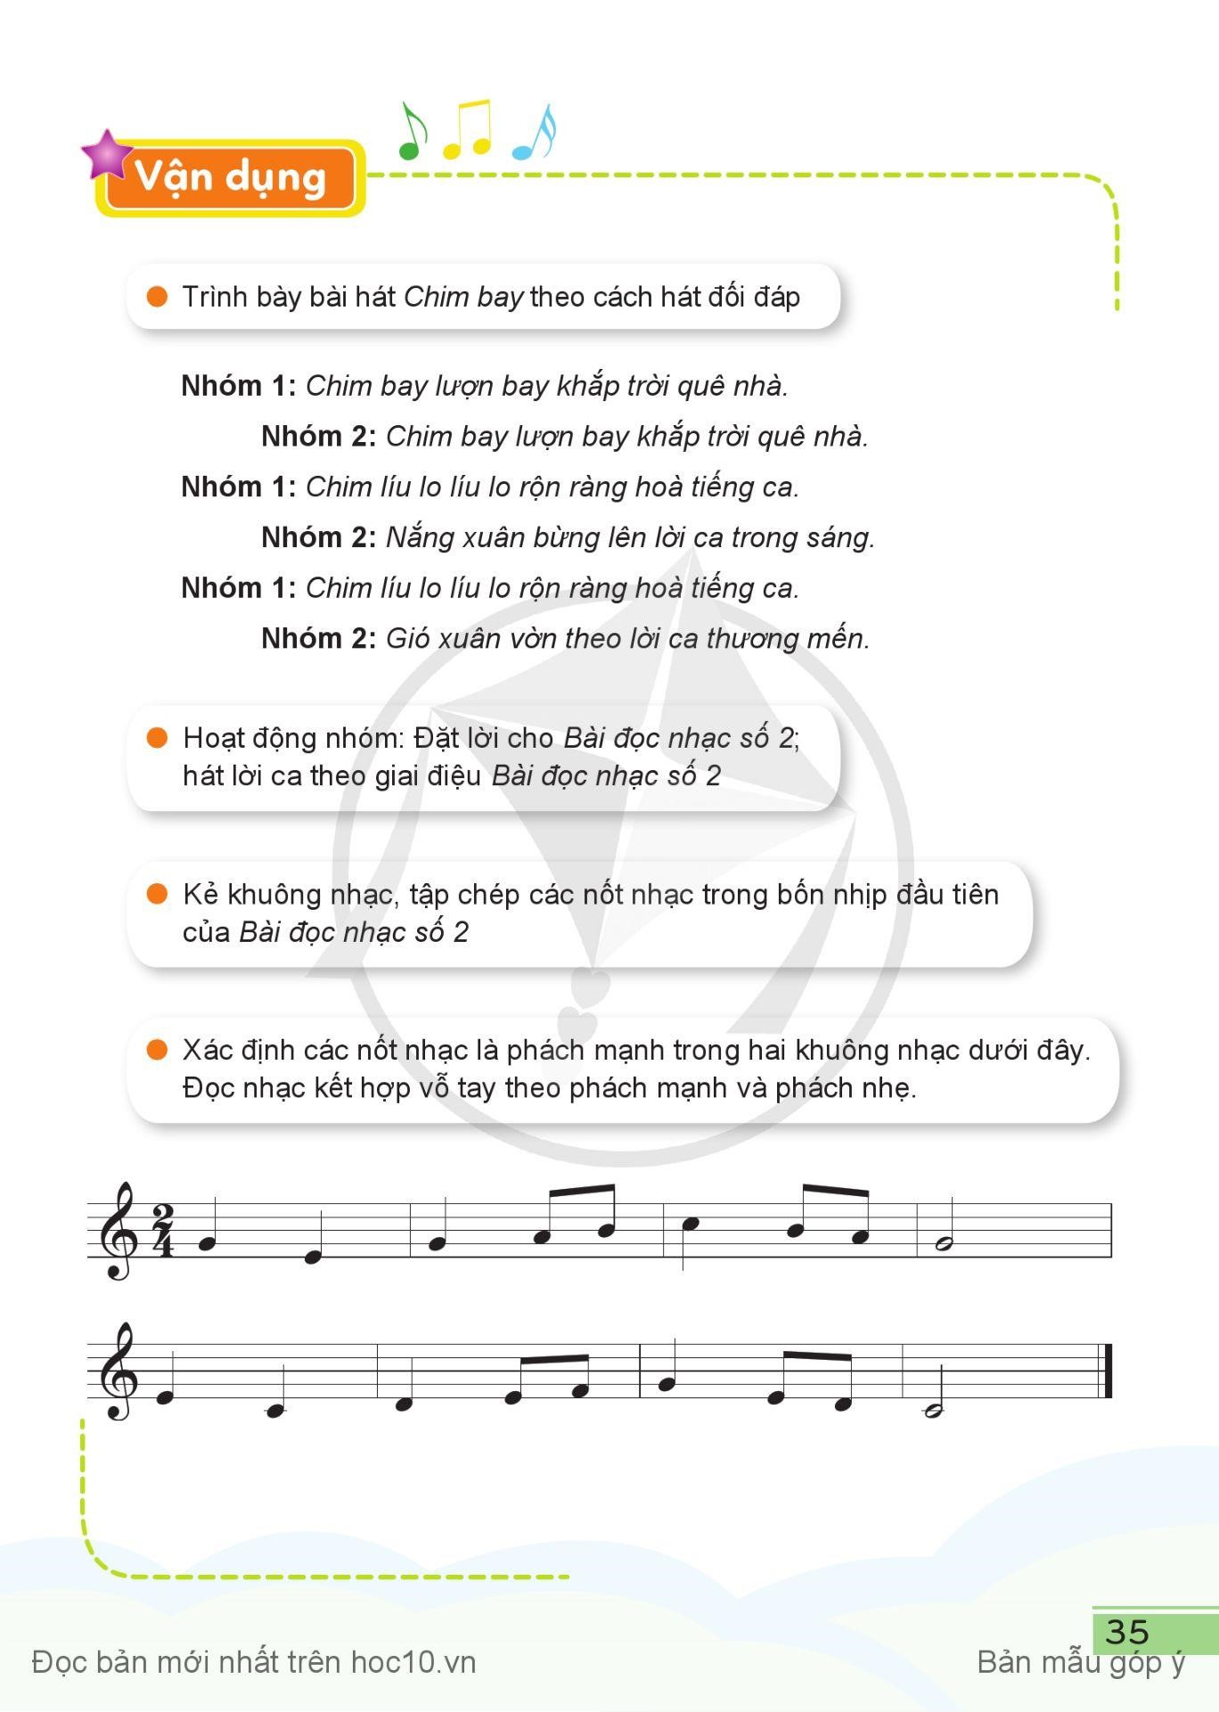  - GV nhận xét và kết luận:  Nhịp $\frac{2}{4}$ được đặt ở đầu khuông nhạc sau khoá son.  Ở hai khuông nhạc trên có nhịp $\frac{2}{4}$ thì trong mỗi ô nhịp, có nốt đầu là phách mạnh, nốt thứ 2 là phách nhẹ.  - GV cho HS nghe một bản nhạc viết ở nhịp $\frac{2}{4}$ để cảm nhận tính chất của bản nhạc. Dùng nhạc cụ gõ đệm theo phách mạnh và phách nhẹ. Ví dụ: nghe bản nhạc Những người đấu bò (lớp 4). | - HS ngồi ngay ngắn  - HS thực hiện  - HS lắng nghe  - HS chú ý quan sát  - HS trả lời  - HS lắng nghe  - HS trả lời  - HS lắng nghe  - HS quan sát  - HS thực hiện  - HS lắng nghe  - HS chú ý  - HS thực hiện  - HS lắng nghe  - HS trả lời  - HS thực hiện  - HS chú ý  - HS lắng nghe  - HS thực hiện
3. HĐ Thực hành luyện tập  - GV hướng dẫn HS kẻ khuông nhạc, tập chép các nốt nhạc trong bốn ô nhịp đầu của Bài đọc nhạc số 2.  - GV nhận xét, tuyên dương. | - HS thực hiện  - HS lắng nghe
4. HĐ Vận dụng - sáng tạo  - Cho HS chia sẻ cảm xúc sau bài học …  - Hỏi? Bài học hôm nay các con được học mấy phần? Nhắc lại nội dung bài học.  - Gv nhận xét, tuyên dương.  - Gv: Tuyên dương các em có tinh thần học tập tốt, cần phát huy trong các giờ học sau, dặn dò các em về nhà xem lại bài và chuẩn bị sách vở cho các giờ học ngày hôm sau.  - Nhắc nhở HS về học bài và xem trước bài mới. | - HS chia sẻ  - HS lắng nghe  - HS ghi nhớ
IV. ĐIỀU CHỈNH SAU BÀI HỌC (nếu có)
……………………………………………………………………………………….
……………………………………………………………………………………….
……………………………………………………………………………………….
Thứ tư, ngày 18 tháng 12 năm 2024
Buổi sáng:
Tiết 1 – Lớp 2C (Thực hiện như giáo án đã soạn lớp 2B)
ÂM NHẠC
Tiết 15: CHỦ ĐỀ 4: MÙA XUÂN
Đọc nhạc
Vận dụng - Sáng tạo: Mô phỏng động tác chơi các nhạc cụ
-Bổ sung:
- HS biết đọc nhạc theo kí hiệu bàn tay.
- HS biết sử dụng các động tác mô phỏng khi chơi nhạc cụ.
- Hướng dẫn HS yếu tích cực tham gia các hoạt động.
__________________________________________________
Tiết 2 – Lớp 1C (Thực hiện như giáo án đã soạn lớp 1A)
ÂM NHẠC
Tiết 15: CHỦ ĐỀ 5: GIA ĐÌNH
Ôn tập bài hát: Mẹ đi vắng
Nhạc cụ
Trải nghiệm và khám phá: Hát theo cách riêng của mình; Vỗ tay theo cặp
-Bổ sung:
- HS năng khiếu sôi nổi, tích cực tham gia vào các hoạt động trong giờ. Biết thực hiện gõ đệm tiết tấu.
- Hướng dẫn HS yếu thực hiện chính xác các nội dung của bài học.
- HSKT: Có khả năng hát được 1-2 câu hát theo giai điệu bài hát.
__________________________________________________
Tiết 3 – Lớp 4A
ÂM NHẠC
CHỦ ĐỀ 4: GIA ĐÌNH
Tiết 15: Đọc nhạc: Bài đọc nhạc số 2
Vận dụng
I. YÊU CẦU CẦN ĐẠT
1. Phát triển năng lực đặc thù
- Thể hiện âm nhạc
+ Đọc đúng cao độ gam Đô trưởng; thể hiện đúng cao độ và trường độ Bài đọc nhạc số 2; biết đọc nhạc kết hợp vận động cơ thể.
- Cảm thụ và hiểu biết âm nhạc
+ Biết đọc nhạc kết hợp gõ đệm bài đọc nhạc số 2
+ Có kỹ năng làm việc nhóm, tổ, cá nhân.
- Ứng dụng và sáng tạo âm nhạc
+ Biết đọc nhạc kết hợp dùng kí hiệu bàn tay.
2. Năng lực, phẩm chất hướng tới
* Năng lực chung
- Năng lực tự chủ và tự học: Chuẩn bị đồ dùng, tư liệu học tập để thảo luận.
- Năng lực giao tiếp và hợp tác: Thảo luận, nêu ý kiến, phản biện trong học tập.
- Năng lực giải quyết vấn đề và sáng tạo: Giải quyết nhiệm vụ được giao.
* Phẩm chất
- Yêu nước: Cảm nhận và thể hiện được bài hát với tình cảm tha thiết.
+ Tích hợp: Giáo dục HS về kĩ năng sống.
- Chăm chỉ: Ham học, hoàn thành mọi nhiệm vụ học tập.
- Trách nhiệm: Biết thể hiện tình yêu thương đối với mẹ và những người thân yêu trong gia đình.
- Yêu thích môn âm nhạc.
II. ĐỒ DÙNG DẠY HỌC
1. Giáo viên:
- Thực hành thuần thục cách thể hiện các loại nhạc cụ trong bài học.
- Mô phỏng đúng động tác chơi các loại nhạc cụ.
- Sưu tầm 1 vài video hòa tấu các loại nhạc cụ.
- Một vài nhạc cụ.
2. Học sinh:
- SGK Âm nhạc.
- Nhạc cụ gõ: Thanh phách, trống nhỏ, song loan…
III. CÁC HOẠT ĐỘNG DẠY HỌC
Hoạt động của GV | Hoạt động của HS
A- Ôn tập bài hát: Bàn tay mẹ  1. HĐ Khởi động  - GV cho HS hát kết hợp vận động phụ họa bài hát: “Bàn tay mẹ”.  - GV nhận xét, tuyên dương.  - GV dẫn dắt, giới thiệu vào bài. | - HS thực hiện  - HS lắng nghe
2. HĐ Hình thành kiến thức mới  Nội dung 1: Bài đọc nhạc số 2  - GV cho HS quan sát tiếp bài tập đọc nhạc số 2.  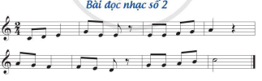  - GV dùng nhạc cụ (đàn phím điện tử) lấy cao độ chuẩn, rồi hướng dẫn HS đọc cao độ gam Đô trưởng bằng kí hiệu bàn tay.  - Hỏi? Cho cô biết bài được viết ở nhịp bao nhiêu?  - GV nhận xét.  - Hỏi? Khuông nhạc 1 có những hình nốt nhạc nào?  - GV nhận xét.  - Hỏi? Khuông nhạc 2 có những hình nốt nhạc nào?  - GV nhận xét.  - GV cho HS quan sát câu tiết tấu:  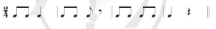  - GV dùng đàn lấy cao độ chuẩn cho HS nghe 1 lần.  - GV cho HS đọc cao độ gam đô trưởng (vừa đọc vừa làm theo kí hiệu bàn tay)  - GV gọi từng dãy thực hiện.  - GV gọi HS nhận xét chéo nhau.  - GV gọi 1 em thực hiện.  - GV nhận xét, sửa sai (nếu có).  - GV đàn cao độ bài đọc nhạc 1 lần.  - GV đàn cao độ khuông nhạc 1.  - GV cho cả lớp đọc cao độ khuông nhạc 1 và kết hợp gõ tiết tấu.  - GV gọi 1 em thực hiện lại.  - GV nhận xét.  - GV đàn cao độ khuông nhạc 2 cho HS nghe 1 lần.  - GV cho HS đọc cao độ khuông nhạc 2 kết hợp gõ tiết tấu.  - GV nhận xét.  - GV gọi 1 em đọc cao độ khuông nhạc 2 và gõ tiết tấu.  - GV nhận xét.  - GV cho HS ghép cả bài 1 đến 2 lần.  - GV nhận xét qua phần gõ của HS.  - GV gọi từng dãy thực hiện.  - GV gọi HS nhận xét chéo nhau.  - GV gọi 1 em thực hiện cả bài kết hợp gõ tiết tấu bằng nhạc cụ gõ (thanh phách)  * Nội dung 2: Đọc nhạc theo ký hiệu bàn tay  - GV cho cả lớp đọc nhạc kết hợp kí hiệu bàn tay 1 lần.  - GV nhận xét.  - GV gọi 1 em lên làm kí hiệu bàn tay cho cả lớp đọc nhạc.  - GV nhận xét các em. | - HS đọc gam Đô trưởng đi lên đi xuống bằng kí hiệu bàn tay  - HS trả lời  - HS nghe nhận xét  - HS lắng nghe  - HS thực hiện  - HS nhận xét  - HS nghe nhận xét  - HS lắng nghe  - HS thực hiện  - HS nhận xét  - HS lắng nghe  - HS thực hiện  - HS lắng nghe  - HS thực hiện  - HS lắng nghe  - HS ghép bài  - HS nghe nhận xét  - HS thực hiện  - HS nhận xét  - HS thực hiện  - HS thực hiện  - HS lắng nghe  - HS thực hiện  - HS lắng nghe
2. HĐ Luyện tập – thực hành  * Hoạt động nhóm: Đặt lời cho Bài đọc nhạc số 2; hát lời ca theo giai điệu Bài đọc nhạc số 2.  - GV chia lớp thành các nhóm, mỗi nhóm 6 HS.  - GV hướng dẫn các nhóm đặt lời theo chủ đề tự chọn.  - GV mời các nhóm xung phong trình bày lời ca theo giai điệu Bài đọc nhạc số 2.  - Nếu HS không thực hiện được, GV mời các em hát lời ca sau: Chủ đề: Mùa xuân  Bầu trời xanh nắng lung linh kìa đàn chim tung cánh.  Gió bay về trên cánh đồng hoà bài ca vui xuân.  - GV khuyến khích HS về tự đặt lời theo giai điệu bài đọc nhạc số 2 theo chủ đề về: Trường lớp, thầy cô bạn bè, về gia đình ... | Hoạt động nhóm (Nhóm 6)  - Các nhóm tự đặt lời ca theo giai điệu bài đọc nhạc số 2.  - Các nhóm lên trình bày sản phẩm của nhóm mình.  - HS cảm nhận giai điệu qua lời ca GV đặt
3. HĐ Vận dụng – trải nghiệm  - Hỏi? Bài học hôm nay gồm những nội dung nào?  - GV cho cả lớp đọc lại bài 1 lần kết hợp kí hiệu bàn tay để kết thúc tiết học.  - GV tích hợp giáo dục về kĩ năng sống cho HS.  - GV khen ngợi, động viên HS những nội dung thực hiện tốt và nhắc nhở HS những nội dung cần tập luyện thêm. Khuyến khích HS về nhà hát người thân nghe và chuẩn bị sách vở cho giờ học ngày hôm sau. | - HS trả lời  - HS thực hiện  - HS lắng nghe  - HS ghi nhớ
IV. ĐIỀU CHỈNH SAU BÀI HỌC (nếu có)
……………………………………………………………………………………………………………………………………………………………………………….
………………………………………………………………………………………
__________________________________________________
Tiết 4 – Lớp 4C (Thực hiện như giáo án đã soạn lớp 4A)
ÂM NHẠC
CHỦ ĐỀ 4: GIA ĐÌNH
Tiết 15: Đọc nhạc: Bài đọc nhạc số 2
Vận dụng
-Bổ sung:
- HS tích cực tham gia hoạt đồn khởi động theo yêu cầu của GV.
- HS biết đọc nhạc “Bài đọc nhạc số 2” kết hợp gõ tiết tấu.
- HS biết sáng tác lời ca đơn giản cho bài đọc nhạc.
__________________________________________________
Buổi chiều:
Tiết 1 – Lớp 5B
ÂM NHẠC
ÂM NHẠC
CHỦ ĐỀ 4: LOÀI VẬT EM YÊU
Tiết 15: Đọc nhạc: Bài đọc nhạc số 2
Lí thuyết âm nhạc: Nhịp 2/4

-Bổ sung:
- HS biết đọc nhạc kết hợp theo kí hiệu bàn tay.
- HS nắm được kiến thức lý thuyết âm nhạc về nhịp 2/4.
__________________________________________________
Tiết 2 – Lớp 5C (Thực hiện như giáo án đã soạn lớp 5B)
ÂM NHẠC
CHỦ ĐỀ 4: LOÀI VẬT EM YÊU
Tiết 15: Đọc nhạc: Bài đọc nhạc số 2
Lí thuyết âm nhạc: Nhịp 2/4
-Bổ sung:
- HS đọc đúng tên nốt kết hợp cao độ, trường độ và vỗ tay.
- HSNK thực hành kẻ khuông nhạc và viết nốt nhạc chuẩn xác.
- Hướng dẫn HS yếu tập trung tham gia các hoạt động trong giờ.
__________________________________________________
Tiết 3 – Lớp 3A
ÂM NHẠC
CHỦ ĐỀ 4: QUÊ HƯƠNG
Tiết 15: Nghe nhạc: Chú mèo nhảy múa(THE WALTZING CAT)
Nhạc sĩ: Leroy Anderson
Vận dụng: Dùng cốc nhựa làm nhạc cụ gõ
I. YÊU CẦU CẦN ĐẠT
1. Phát triển năng lực đặc thù
- Thể hiện âm nhạc
+ Biết vận động cơ thể theo từng phân đoạn bài nghe nhạc.
+ Biết sử dụng cốc nhựa làm nhạc cụ, cũng như tạo ra các âm sắc khác nhau.
- Cảm thụ và hiểu biết âm nhạc
+ Nhớ tên, tiểu sử tác giả bài nghe nhạc.
+ Biết nghe, chia sẻ cảm nhận sau khi nghe bài nghe nhạc.
- Ứng dụng và sáng tạo âm nhạc
+ Biết hát kết hợp hình thức gõ đệm theo nhịp chia đôi của nhịp 4.
2. Năng lực, phẩm chất hướng tới
* Năng lực chung
- Năng lực tự chủ và tự học: Chuẩn bị đồ dùng, tư liệu học tập để thảo luận.
- Năng lực giao tiếp và hợp tác: Thảo luận, nêu ý kiến, phản biện trong học tập.
- Năng lực giải quyết vấn đề và sáng tạo: Giải quyết nhiệm vụ được giao.
* Phẩm chất
- Yêu nước: Yêu thích âm nhạc, Cảm nhận và thể hiện được bài hát với tính chất vui tươi rộn ràng.
+ Tích hợp: Giáo dục kĩ năng sống cho học sinh.
- Chăm chỉ: Ham học, hoàn thành mọi nhiệm vụ học tập.
- Trách nhiệm: Qua bài hát giáo dục học sinh yêu quê hương đất nước, các làn
điệu vùng Tây Bắc nói riêng và các vùng miền khác nói chung
II. ĐỒ DÙNG DẠY HỌC
1. Giáo viên:
- Nhạc cụ: Đàn phím điện tử; thanh phách, trống nhỏ, mõ, song loan.
2. Học sinh:
- Thanh phách, song loan hoặc nhạc cụ tự chế (nếu có).
III. CÁC HOẠT ĐỘNG DẠY HỌC
Hoạt động của GV | Hoạt động của HS
1. HĐ Khởi động  - Trò chơi “Hát theo nguyên âm”  - GV giới thiệu cách chơi, luật chơi.  - GV cho HS thực hiện trên nền nhạc của bài hát “Múa sạp”.  - GV nhận xét, khen ngợi.  2. HĐ Hình hành kiến thức mới  - GV giới thiệu bài nghe nhạc và tác giả bài nghe nhạc: Nhạc sĩ Leroy Anderson (29/6/1908 - 18/5/1975) là một nhà soạn nhạc giao hưởng người Mỹ, nhiều trong số tác phẩm của ông đã được trình bày bởi dàn nhạc Boston Pops dưới sự chỉ đạo của Arthur Fiedler. John Williams mô tả ông là "một trong những bậc thầy của nhạc nhẹ giao hưởng vĩ đại  + Bài nghe nhạc Chú mèo nhảy múa (THE WALTZING CAT) được viết ở nhịp 3 với sắc  4  Thái nhịp nhàng uyển chuyển nói về sự tinh nghịch của chú mèo nhảy mứa trên nền nhạc  - Cho HS nghe nhạc lần 1 và gợi ý để HS phát biểu cảm nhận của mình về bài bài nghe nhạc  + Tốc độ của bài nhanh hay chậm  + Em thấy bài hát này có nhịp điệu vui tươi, sôi nổi hay nhịp nhàng, uyển chuyển?  + Em thấy bài hát này có hay không,vì sao?  – GV khen ngợi, động viên HS.  3. HĐ Luyện tập – thực hành  - GV cho HS nghe lại bài hát lần 2 HD HS các động tác vận động cơ thể theo từng phân đoạn.  - Xem video mẫu vận động giống chú mèo song GV hướng dẫn chậm các động tác theo phân đoạn sau đó luyện tập theo nhóm.  - GV yêu cầu HS nhắc lại nội dung hoạt động.  4. HĐ Vận dụng – trải nghiệm  - Trình chiếu hình ảnh và hướng dẫn HS sử dụng cốc nhựa làm nhạc cụ theo bằng 3 cách sau:  Cách 1: Vỗ miệng cốc xuống mặt bàn đủ lực để phát ra tiếng kêu  Cách 2: Tay phải cầm cốc tay trãi Vỗ vào miệng cốc đủ lực để phát ra tiếng kêu  Cách 3: Tay trái vỗ xuống bàn , tay phải Vỗ miệng cốc xuống mặt bàn để tạo ra 2 âm sắc khác nhau  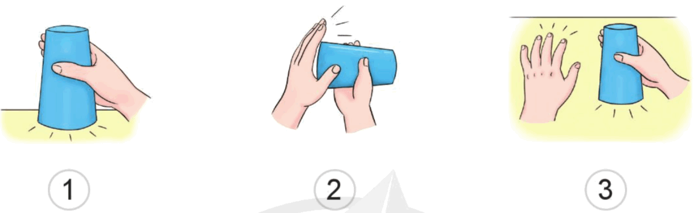  - Chia 3 nhóm mỗi nhóm luyện tập tự do sử dụng cốc nhựa làm nhạc cụ sau đó đảo thứ tự các cách cho các nhóm trải nghiệm  - Hỏi lại HS tên nội dung bài học?  - Cho HS chia sẻ cảm xúc sau bài học …  - GV tích hợp giáo dục kĩ năng sống cho HS.  - GV chốt lại mục tiêu của tiết học và khen ngợi các em có ý thức học tập, chú ý lắng nghe.  - Nhắc nhở HS về học bài và xem trước bài mới. | - HS lắng nghe  - HS thực hiện  - HS lắng nghe  - HS trả lời  - HS lắng nghe  - HS quan sát  - HS chú ý  - HS nhắc lại  - HS quan sát  - HS thực hiện  - HS trả lời  - HS chia sẻ  - HS lắng nghe  - HS ghi nhớ
IV. ĐIỀU CHỈNH SAU BÀI HỌC (nếu có)
………………………………………………………………………………………
……………………………………………………………………………………………………………………………………………………………………………………………………………………………………………………………………….
Thứ năm, ngày 19 tháng 12 năm 2024
Buổi sáng:
Tiết 1 – Lớp 4B (Thực hiện như giáo án đã soạn lớp 4A)
ÂM NHẠC
CHỦ ĐỀ 4: GIA ĐÌNH
Tiết 15: Đọc nhạc: Bài đọc nhạc số 2
Vận dụng
-Bổ sung:
- HS biết đọc nhạc “Bài đọc nhạc số 2” kết hợp kí hiệu bàn tay.
- HS biết vận dụng kiến thức để thực hiện các hoạt động.
__________________________________________________
Tiết 2 – Lớp 2A (Thực hiện như giáo án đã soạn lớp 2B)
ÂM NHẠC
Tiết 15: CHỦ ĐỀ 4: MÙA XUÂN
Đọc nhạc
Vận dụng - Sáng tạo: Mô phỏng động tác chơi các nhạc cụ
-Bổ sung:
- HS biết đọc nhạc theo kí hiệu bàn tay.
- HS biết sử dụng các động tác mô phỏng khi chơi nhạc cụ.
- HSKT: Hướng dẫn HSKT hòa nhập tham gia các hoạt động học.
__________________________________________________
Tiết 3 – Lớp 3B (Thực hiện như giáo án đã soạn lớp 3A)
ÂM NHẠC
CHỦ ĐỀ 4: QUÊ HƯƠNG
Tiết 15: Nghe nhạc: Chú mèo nhảy múa(THE WALTZING CAT)
Nhạc sĩ: Leroy Anderson
Vận dụng: Dùng cốc nhựa làm nhạc cụ gõ
-Bổ sung:
- GV hướng dẫn HS yếu biết dùng cốc nhựa để làm nhạc cụ gõ.
- HSNK tích cực nghe và vận động bản nhạc được nghe.
- Khuyến khích HS tích cực tham gia các hoạt động.

Lãnh đạo duyệt  (Nhận xét và ký duyệt)  PHT  Nguyễn Thị Kim Huế | Người soạn bài  Lê Thị Thu Hiền

